Елена Стасинская
Центр культуры и духовного общения
Два культовых сооружения – мусульманская мечеть и православная звонница – встречают каждого въезжающего в Находку по суше и прибывающего в город-порт по морю. Вот уже несколько лет они соседствуют рядом на сопке Лебединой по обе стороны от мемориала «Скорбящая мать». И каждый, кто поднимает глаза к небу и видит горящие на солнце купола мечети и звонницы, понимает: на краю России, в многонациональном городе представители разных религий живут в мире, в сообществе, где все равны в своем выборе веры.
Торжественное открытие мечети в Находке – первой в Приморском крае и второй на Дальнем Востоке после Якутска – состоялось 24 октября 2006 года. Это знаменательное для мусульман событие собрало около тысячи человек. Поздравления и добрые пожелания в адрес правоверных прозвучали от имени полпреда президента России на Дальнем Востоке, администрации Приморского края и Находки, Владивостокской епархии. С открытием центра культуры и духовного общения всех поздравил глава приморских мусульман имам Абдулла. «Отныне у нас есть место, где мы можем встретиться друг с другом, поговорить, где мы можем проводить свои службы. Только благодаря взаимной помощи мусульман, неоценимой поддержке со стороны властей мечеть в Находке открывает свои двери перед множеством верующих», – сказал имам.
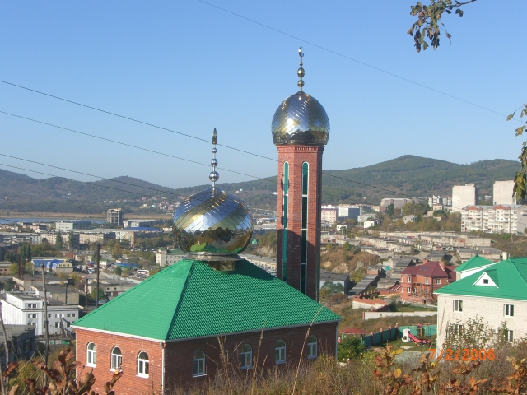
Возведение мечети началось в 2004 году и велось методом народной стройки. Основная часть работ была выполнена на пожертвования верующих, за счет спонсорских средств и финансовой помощи неравнодушных людей – представителей различных национальных общин мусульманского вероисповедания: чеченцев, дагестанцев, азербайджанцев, татар, башкир, узбеков, таджиков, казахов, киргизов, ингушей. Внесли свой вклад в благое дело и христиане.
Первый купол на минарете появился благодаря золотым рукам жестяных дел мастера Турсун Али. Этот человек редкой профессии, художник по натуре, живет во Владивостоке и единственный в крае делает купола для религиозных сооружений. Как истинно верующий мусульманин, он посчитал за благо бескорыстно выполнить этот заказ.
Двухэтажное здание мечети имеет внешние размеры 9 на 18 метров. Высота минарета 21 метр. За последние два года была сделана пристройка к мечети. Мужчины совершают намаз на первом этаже, женщины на втором. Мечеть способна вмещать до 500 человек
Завершить строительство в достаточно короткие сроки удалось благодаря поддержке администрации Находкинского городского округа и лично главы города Олега Геннадиевича Колядина. Он взял под личный контроль строительство объекта, помогал советом и делом.
Первым имамом правоверных был Зафаржон Султанов, вторым – Шамиль Зарипов, нынешним является Абдул Басид. Мечеть и земля, на которой она построена, переданы Находкинской городской мусульманской религиозной организации «Ислам», которую с 2009 года возглавляет Нуретдин Садрутдинов.
Как известно, более 1000 лет по своей культурной идентичности татары являются неотъемлемой частью исламской цивилизации. Ислам сегодня перестал быть только формой семейного и общинного самосознания и стал важнейшим элементом этнического самосознания и идеологического осмысления современной действительности. Что касается мусульманских праздников, то они также способствуют общению и взаимному сближению людей на основе общей религии и общих моральных ценностей.
Оба главных праздника ислама – Ураза-байрам и Курбан-байрам стали значимыми явлениями в жизни татарского общества. Благодаря прямой трансляции праздничных богослужений по каналам российского телевидения (из соборных мечетей Москвы и Уфы), по национальному спутниковому телеканалу «Татарстан – Новый Век» (ТНВ) из мечети Кул Шариф, расположенной на территории Казанского кремля, всем желающим предоставляется возможность визуального присутствия на праздничном богослужении. Эти благословенные дни служат ярким знамением торжества Единобожия, праведности и веры.
Новым, заметным явлением в жизни мусульман стала деятельность мечетей по организованному проведению месяца поста Рамазан. Становится традиционным проведение вечернего ужина – разговения. В дни Курбан-байрама растут ряды проводящих жертвоприношение – корбан чалу. Новым является организация при мечетях коллективной праздничной трапезы – корбан ашы. Для приготовления угощения используется мясо и другие продукты, поступающие от частных лиц в виде пожертвований. Примерами семейно-бытовой обрядности являются религиозные обряды бракосочетания (никах), имянаречения. Посещение мечети, соблюдение обрядов позволяют каждому желающему приобщиться к истории татарского народа, его духовной культуре через религию.
Татары – один из немногих народов России, имеющих многовековой опыт мирного сожительства с другими народами в иноязычной и инокультурной среде. Где бы они ни проживали, они вносят весомый вклад в обеспечение межэтнического мира и согласия, сохранение единства и целостности Российской Федерации.

